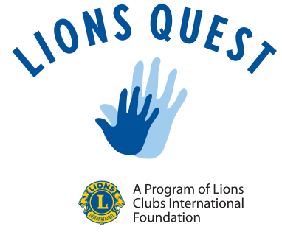

LIONS QUEST U HRVATSKOJ

„VJEŠTINE ZA ADOLESCENCIJU“
LQ je program kojemu je temelj poticanje socijalno-emocionalnih kompetencija kod djece i mladih. Samopouzdanje, odgovornost, upravljanje emocijama, rješavanje konflikata, djelotvorna komunikacija, bolje promišljanje i postavljanje ciljeva, odupiranje negativnim pritiscima vršnjaka i donošenje dobrih odluka su potrebne vještine za suočavanje sa izazovima u društvu. Ovim se programom daju potrebne kompetencije djeci i mladima.
Rezultati implementacije LQ u našoj regiji pokazuju statistički značajne rezultate u vidu smanjene upotrebe alkohola, droga, pušenju i vršnjačkom nasilju kod učenika koji su sudjelovali u programu, zbog čega je on prepoznat od strane UNODC-a (United Nations Office on Drugs and Crime) te se potiče njegovo korištenje kao preventivnog programa.

što smo i gdje kao DISTRIKT 126 u projektu
Škole u kojima kreće provedba određuje Ministarstvo, no trenutno i mi možemo uključiti Lionse, Leiće, škole I učitelje s kojima surađujemo i imamo dobre odnose te motivirane pojedince koji će se priključiti treninzima i provoditi program. Možemo uključiti do 5 osoba po pojedinom treningu.

Treninzi za provoditelje programa kreću navedenih datuma:
- 11-13 Rujan – Osijek
- 16- 18 Rujan - Zagreb
- 25-27 Rujan- Rijeka
- 30-02 Listopad – Zadar
- 14-17 Listopad - Split

Kriterij je da su to učitelji ili stručni suradnici koje rade s učenicima u dobi od 10 do 14 godina I u iduće dvije godine s istom skupinom učenika mogu kontinuirano provoditi program nakon treninga.

Zainteresirani pojedinci I škole prijavljuju se u priloženoj prijavnici.
Rok za prijavu je 18.8.2019. godine.
Što se očekuje od polaznika treninga?
Nakon završetka treninga očekuje se da te osobe koje su prošle trening odaberu grupu učenika iz škola ili lokalne zajednice s kojima će provesti program u trajanju od maksimalno dvije školske godine. Također je potrebno provesti testiranje (prije i poslije) sa kontrolnom i radnom grupom učenika. Treneri su odgovorni da prenesu znanje o programu ravnatelju škole i roditeljima. Daljnjih edukacija neće biti, no očekuje se da će svi treneri sudjelovati na follow up sesijama kojih će biti 3 tokom trajanja pilota.
Predstavnike mi biramo i šaljemo na trening, ministarstvo ne kontaktira sa tim školama. UNODC (United Nations Office on Drugs and Crime) može direktno poslati informativno pismo o programu i očekivanjima školama.

što smo učinili do sada?
GODIŠNJI REGIONALNI SASTANAK O LIONS QUEST PROGRAMU „VJEŠTINE ZA ADOLESCENCIJU“
- od 8. do 9. studenog 2018. godine u Beogradu, organiziran je u suradnji LCIF-a, UNODC-a, i Ministarstva prosvjete, znanosti i tehnološkog razvoja Republike Srbije. Sudjelovali su stručnjaci iz relevantnih nacionalnih institucija i predstavnici Lions klubova iz Bosne i Hercegovine, Hrvatske, Crne Gore, Makedonije i Srbije. Cilj sastanka bio je diskusija o rezultatima programa u Jugoistočnoj Europi, metodologija provođenja programa te potencijalne strategije za proširenje.
- Video link: https://www.youtube.com/watch?time_continue=345&v=aGQj-IOypGw

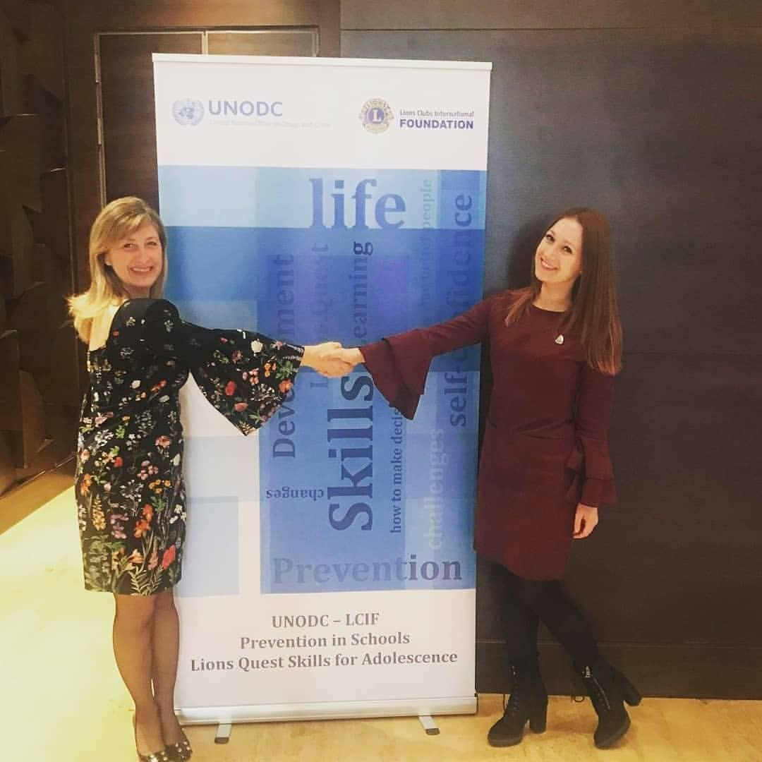

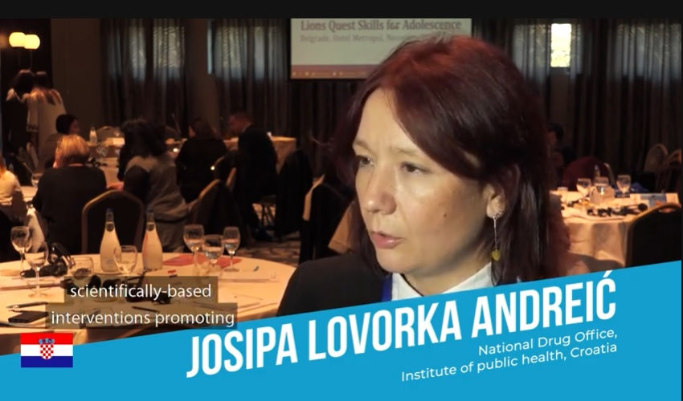

EUROPSKI LIONS QUEST SASTANAK
- od 17. do 19. siječnja 2019. godine u Varšavi.
Sastanku je prisustvovalo 85 sudionika - 32 direktora i koordinatora, 50 trenera i 3 gosta iz 30 zemalja. Zemlje koje su prvi puta sudjelovale su: Portugal, Makedonija, Srbija, Crna Gora, Bosna i Hercegovina, Hrvatska i Latvija.
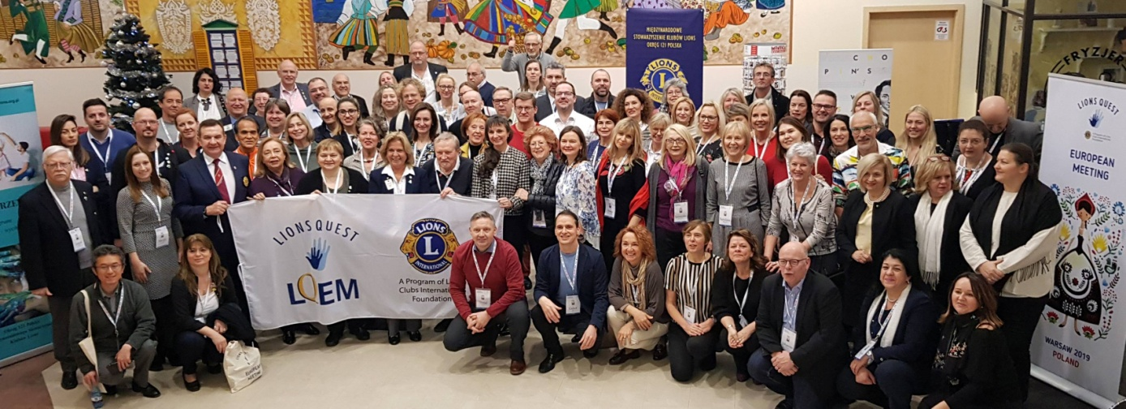

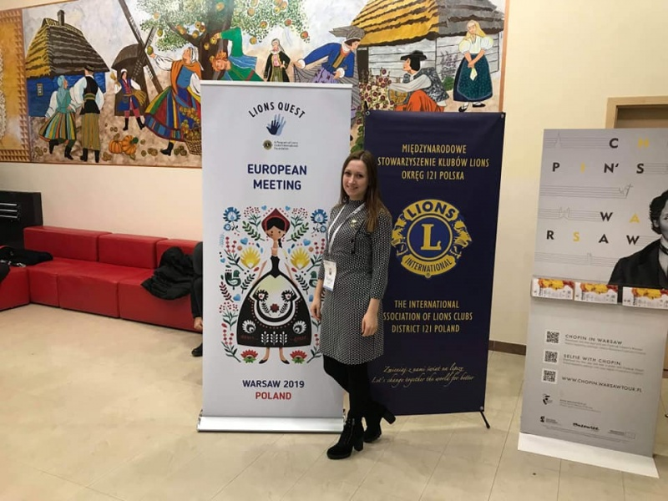

U kojoj smo mi fazi u odnosu na projekt i u usporedbi s regijom
Situacija u svijetu i regiji:
Trenutno više od 17,500,000 učenika u 105 zemalja svijeta raste uz pomoć ovog programa.
- Video link: https://www.youtube.com/watch?v=WKv0Q8vB45o

U Srbiji, Makedoniji, Bosni i Hercegovini i Crnoj Gori je proveden pilot projekt na 3000 učenika koji je dokazao učinkovitost LQ-a kao alata za prevenciju droge i nasilja.
- Video link: https://www.youtube.com/watch?time_continue=79&v=_8aAy9AJQS0

Situacija u Hrvatskoj:
Nakon sastanka u Beogradu je Ured za suzbijanje zlouporabe droga RH proslijedio je Bilješku s održanog regionalnog sastanka u Beogradu, kao i prijedlog za implementaciju Agenciji za odgoj i obrazovanje te Ministarstvu znanosti i obrazovanja, nakon čega se Ministarstvo znanosti i obrazovanja odlučilo za implementaciju LQSFA (LIONS QUEST PROGRAMA „VJEŠTINE ZA ADOLESCENCIJU“).
Potrebni materijali su prevedeni I lektorirani, treninzi kreću na jesen.

